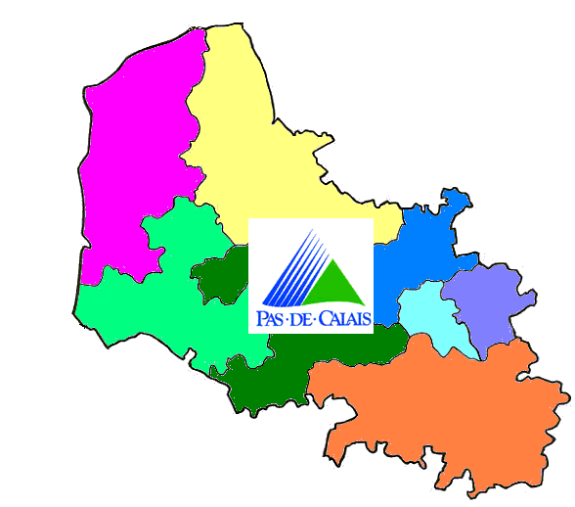 | COMITE DEPARTEMENTAL DU PAS DE CALAIS  DE JAVELOT TIR SUR CIBLE  AGREMENT MINISTERIEL n° 62 SP 605 | 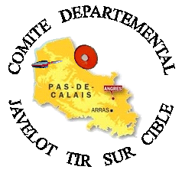

REUNION DU BUREAU DIRECTEUR
du 19 Février 2017 à Savy Berlette

PV 1/2017 | Saint Pol, le 20 Février 2017

Bureau Directeur
Présents : M. Didier HAY, M. Philippe TOURSEL, Mme Dominique LEMAIRE, M. Mathieu ARDAEN, M. Francis HOLOTA, M. Jean-Claude BRIFFAUT.

Le Président ouvre la séance à 09h15. Il souhaite la bienvenue, puis rappelle l'ordre du jour.

ORDRE DU JOUR

1) Bilan financier du Trésorier,
2) Courriers divers : CNDS, …,
3) Perfectionnement technique jeunes, et championnat jeunes,
4) Licences 2017,
5) Questions diverses.

1) Bilan financier du Trésorier
La Trésorerie se porte bien, comme toujours les comptes sont bien tenus, rien à dire.

2) Courriers divers : CNDS, …
Une réunion d'information CNDS est prévu à Arras le jeudi 2 mars 2017, pour les dirigeants des ligues et Départements.
Festival des Associations dimanche 21 mai 2017 à Audruicq, M. Meurrens Patrick contacté pour la réalisation

3) Perfectionnement technique jeunes, et championnat jeunes
Le prochain perfectionnement technique « Jeune » aura lieu : le 10 avril 2017 à Fruges. En espérant vous voir nombreux ce jour-là.
Le championnat « Jeunes » s'est déroulé le 13 février 2017 à Fruges, nous remercions ce club de nous avoir très bien reçu. 25 jeunes ont participés, 17 accompagnateurs provenant de 4 districts et 9 clubs dont un club non fédéré 6 jeunes, district du Ternois 12 jeunes. Nous remercions ce district de l'enthousiasme qu'il porte à ce genre de manifestation ainsi qu'aux clubs ayant participés, la seule charge incombant aux clubs est d'accompagner les jeunes pour le trajet et pendant le championnat participer à l'arbitrage et arrachage, tous les frais afférant au transport sont remboursés à hauteur de 0,28 centimes au km de club à club. Le repas du midi et 2 boissons pour la journée sont payées aux chauffeurs et aux jeunes.
Aucune réclamation n'a été faite ce jour-là.
On déplore l'absence de certains clubs et districts limitrophes.

4) Licences 2017
668 licenciés dont 341 compétitions et 327 loisirs
Compétitions : 51 jeunes dont 15 juniors, 18 cadets et 18 minimes et 33 femmes en compétitions
Loisirs : 17 jeunes dont 3 juniors, 5 cadets et 9 minimes et 67 femmes en loisirs.
Mesdames, Messieurs les dirigeants sensibilisés dans vos clubs vos femmes à la compétition, actuellement seulement 1 femme sur 3 en compétition.
Fin Janvier 2016, nous étions à 649 + 11 licences vague 3
Compétitions 329 Loisirs 320
Vague 3 : 5 compétitions + 14 loisirs = 19 : soit 668 licences à ce jour.

5) Questions diverses
Je propose une modification au marquage des points lors du championnat « Jeunes » au lieu d'inscrire les points prévus comme en fédération de compter 1 point dans le cube 40 X 40 , 2 points dans la grande bague et 3 points pour la petite bague.
En perfectionnement « Jeunes » supprimer le point dans les planches et comptabiliser 1 point dans le cube 40X40, 3 points dans la grande bague et 5 points pour la petite bague.
Notation soulevée par des accompagnateurs.
Le bureau a donné son approbation pour cette modification

Plusieurs clubs ont réclamés pour l'aide apportée aux initiations, le département aide les clubs avec le montant de la subvention. Le département ne peut se permettre d'être en déficit lors du bilan de fin d'année. Certains clubs ne désirent pas faire de manifestations en 2017 suite à cette aide, attention car les subventions communales tiennent compte également de ces initiations effectué dans vos communes de ce fait celle-ci pourrait également diminuer. Lors de la demande de subvention au département pour "sport en milieu scolaire" je devais annoter les clubs qui participez pour justifier le montant de la subvention, aucune réponse à mon mail ne m'est parvenue je suppose donc aucun club ne participe en 2017 au TAP et …... si il a eu des oublis de votre part il serait encore temps pour la demande de subvention au CNDS pour cela il faudrait m'aviser rapidement sinon aucune demande sera faite pour cette rubrique.

Les pointes de javelot de 25 de diamètre ( 315 gr ) et de 26 ( 350 gr ) pour un prix intéressant (25 €uros) suite à l'application de la TVA, nous devons commander en grande quantité (60 paires) pour l'instant nous n'avons que ces poids de disponible sauf quelques paires restant d'un poids différent, nous sommes à la recherche d'un fabricant avec des prix si possible inférieur et garantis en cas de casse, si vous connaissez quelqu'un aviser le président pour qu'il puisse le contacter.
Le prix des jeux de bagues passent de 15 €uros à 16 €uros suite à l'augmentation de la matière première.

Le Président et le Trésorier demande une aide pour l'usage du téléphone, internet et d'autres frais.

Clôture de la séance à 13H00

Le Président | La Secrétaire
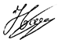 | 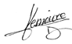

Le Président Mr HAY Didier tél 09.71.59.65.99 ou 06.45.27.60.45
email : hay.didier@wanadoo.fr

La Secrétaire Mme LEMAIRE Dominique tél 09.81.18.08.36 ou 06.37.72.07.10
email : choupette62130@gmail.com

